Atividade Gerência de projetos

1. Identifique 5 grandes projetos realizados no mundo que precisam de Gerência de Projeto e explique o porquê precisou da Gerência na sua concepção, adicione a foto de cada.

**1.1 Coliseu**

Também conhecido como Anfiteatro Flaviano, foi construído entre 72-80 d.C sendo gerenciado pelo governo do Imperador Vespasiano pela complexidade e tamanho do projeto, sendo necessário organização para estruturar a construção de forma organizada.



* 1. **Pirâmide de Quéops**

Também conhecida como a Grande Pirâmide de Gizé ou simplesmente Grande Pirâmide, é a mais antiga e a maior das três pirâmides na Necrópole de Gizé

E por ser uma construção que demandava uma quantidade enorme de trabalhadores para poder construí-la foi necessário gerenciar esse projeto até para evitar fugas pelo fato de ter sido usado trabalho escravo.



* 1. **As Torres Gêmeas de Zhengzhou**

Zhengzhou é a capital e maior cidade da província de Honã, na parte central da República Popular da China.

E pelo fato de ser um projeto feito para construir uma estrutura idêntica ao lado da outra com a ideia de ‘‘gêmeos’’ foi necessário uma gerência e coordenação impecáveis para construir o projeto e chegar até o fim da forma esperada.

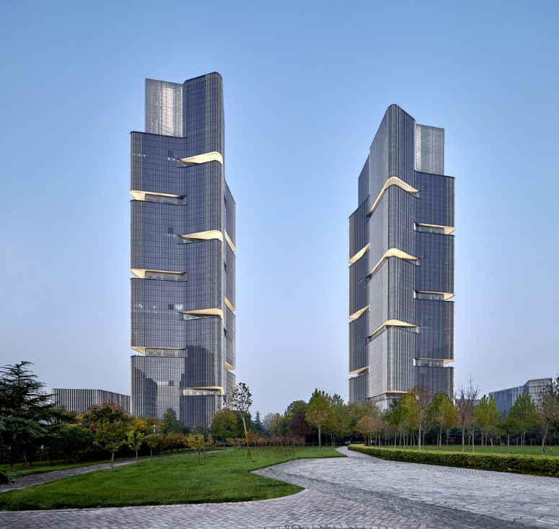

* 1. **Palm Islands – Dubai**

Pela escala dessa construção foi necessário um gerenciamento maior do que o habitual pela necessidade de fazer preenchimentos com areia na base para servir como superfície para a construção dessa ilha artificial, sem falar pela quantidade de pessoas para fornecer a mão de obra necessária.

* 1. **A cidade vertical**

Será composta por dois arranha-céus paralelos. O objetivo é que eles cruzem áreas de difícil sobrevivência como desertos e montanhas e sejam separados por um vão de apenas 200 metros de largura.

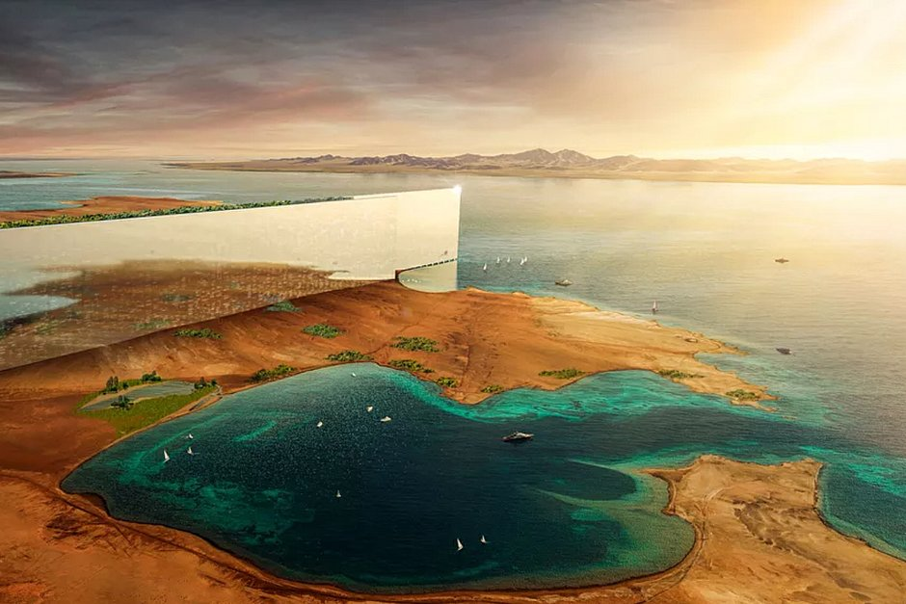

1. Que tipo de efeito o Gerenciamento na Vida em Sociedade pode causar?

R: O principal efeito que o gerenciamento pode causar é maior organização e otimização de tarefas durante a rotina do dia-a-dia além de que em uma sociedade é usado o gerenciamento nela como um todo através de leis e regras que devem ser seguidas para um melhor funcionamento social e para manter a ordem.

1. Esse meio pode ser utilizado em quais tipos de área?

R: Em todos os tipos pois a necessidade de organização e gerenciamento das ações tomadas vem sendo utilizadas de forma natural desde o surgimento e a evolução do ser humano.

1. Cite 3 exemplos de empresas que utilizam esse método na atualidade.

R: Google, Microsoft e AMD.

1. É importante aplicar esse método na vida pessoal?

R: Sim, por que quando gerenciamos nosso tempo, conseguimos obter melhores resultados em tudo que fizermos aplicando esse conceito.

**Parte 2**

1. O que é um projeto?

R: É uma ideia a ser colocada em prática.

1. Quais são as características de um projeto?

R: Ser temporário e único;

Possuir início, meio e fim;

Gerar um resultado único, como um produto ou uma melhoria em processos;

Ter sua elaboração progressiva;

Estar conectado a um ou mais processos da organização.

1. Diferencie Projeto e Ação Contínua.

R: O projeto ele é finito, tem um começo e fim e uma ação contínua é algo que sempre irá se repetir.

1. Que tipos de características diferencia um projeto das outras ações?

R: O que o difere de outras ações é por ser uma ideia a ser colocada em pratica com uma estruturação, início, meio e fim.

1. Explique a diferença entre Finitos e Exclusivos versus infinitos e Repetitivos.

R: Finitos e exclusivos por exemplo é um projeto que tem um final e é único. Enquanto infinitos e repetitivo é algo que não tem um fim determinado e que sempre se repete, por exemplo uma empresa de entregas que nunca deixa de ter que enviar o pedido.